Prénom :__________________
Date : ____________________

Date :____/_____/______
Évaluation PERIODE 1
Français CE1

Compétences: | Non atteinte | Partiellement atteinte | Atteinte
J’identifie les composants du groupe nominal: determinant + nom
Je sais accorder le determinant et le nom
J’identifie le groupe sujet dans la phrase
J’identifie le verbe dans la phrase
Je trouve l’infinitif du verbe conjugué
Je connais les marques du verbe à la 3ème personne du pluriel, du singulier, avec nous
Je sais identifier les mots de la même famille
Je sais ranger des mots dans l’ordre alpbabétique
Je sais utiliser les mots repères dans un dictionnaire
Je sais retrouver le mot étiquette d’une catégorie ou donner des mots qui appartiennent à une même catégorie

Exercice 1 : Colorie le déterminant en bleu et le nom en vert dans chacun de ces groupes nominaux.


Le tiroir – la chaise – les stylos – une armoire – l’école – le chat –
mes tortues – le jardinier – un avion – des élèves – la maitresse
Exercice 2 : Entoure le déterminant qui convient pour chaque mot.
- ( Le / La ) vélo
- ( Un / Une ) souris
- ( Des / Un ) gâteau
- ( Mon / Mes ) amis
- ( un / des ) arbres
- ( La / le ) cartable
Exercice 3 : Souligne en bleu le sujet dans chaque phrase :


Mon père jardine sous la pluie.
Mes frères n’arrêtent pas de m’embêter !
La petite souris a ramené une pièce sous mon oreiller !
Le père Noël m’apportera bientôt des cadeaux.
Ils déménagent dans une grande ville.
Nous regardons la télévision tous ensemble.
Exercice 4 : Souligne en rouge le verbe conjugué dans chaque phrase :

Nous préparons notre cartable.

Les filles sautent dans les flaques d’eau.
Vous mangez de la soupe à la tomate.
Tu parles tout doucement.
Je rigole à tes blagues !
L’enfant avance de trois pas.


Exercice 5 : Écris l’infinitif des verbes suivants
Vous dansez au bal masqué. _______________________
Ils votent pour le président. _________________
Nous avalons nos légumes rapidement. ________________
Mon papi ronfle dans son fauteuil. _________________
Ma mère cuisine un gros gâteau. _________________

Exercice 6 : Entoure la forme du verbe qui convient parmi celles qui sont proposées entre parenthèses.

Les enfants (joue / joues / jouent) tous ensemble dans la cour.
Le maitre (gronde / grondent / grondes ) Arthur.
Nous ( rangeont / rangeons / rangeon ) nos cahiers.
Tous les jours, ils (marchent / marches / marche) jusqu’à l’école.
Salima (aimes / aime / aiment) faire de la corde à sauter.
Nous (commençons / commencent / commençont ) les exercices.

Exercice 7 : colorie de la même couleur les mots qui appartiennent à la même famille.
TARD | PEINTRE | RETARD | PEINDRE
TARDIVEMENT | PEINTURE | REPEINDRE | TARDIF

Exercice 8 : range chaque liste de mots par ordre alphabétique

- Vélo, arbre, mouton, journal, fourchette
………………………………………………………………………………………………………………………………….
- Pomme, cerise, citrouille, banane, nuage
………………………………………………………………………………………………………………………………….
- Pull, plage, poule, porte, pyjama
………………………………………………………………………………………………………………………………….

Exercice 9 : barre les mots qui ne peuvent pas se trouver entre les deux mots repères

balle banane zèbre bateau bibi avion bouche bougie

livre limonade lapin loup loto lézard lumière lune

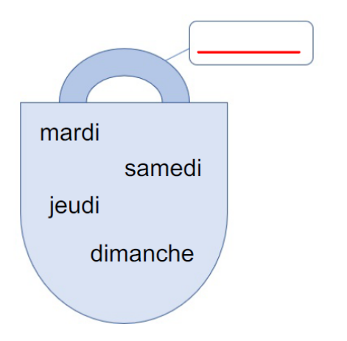
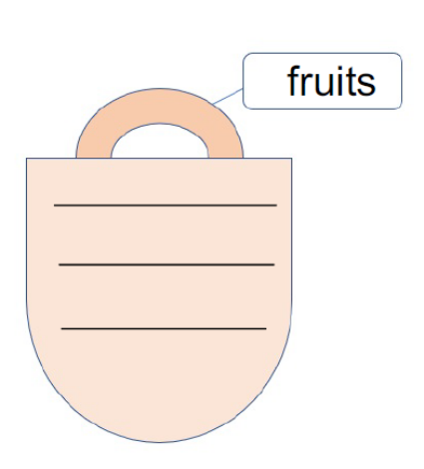
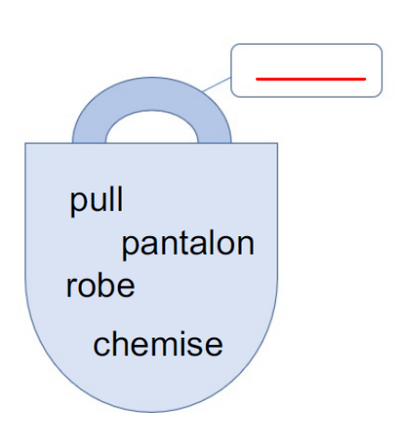
Exercice 10 : Complète les sacs de mots

